Экологический проект «Ёлочка – колкая иголочка»
( средняя группа)


Экологический проект «Ёлочка – колкая иголочка»
Тип проекта: информационно-творческий, краткосрочный.
Участники проекта: воспитатель, дети.
Сроки реализации проекта: декабрь 2018
Возраст детей: 4-5 лет.
Актуальность проекта:
Наступает любимый праздник “Новый год”. На улицах и в магазинах мы видим приближение праздника – на прилавках появляются елочные игрушки, гирлянды, мишура и, конечно же, новогодние ели. И, конечно же, каждый из нас наслаждается этим зрелищем, красотой игрушек, иллюминацией на улицах и, конечно же, ёлочки будут радовать нас в новогодние праздники. Перед новогодними праздниками на базарах продаются ели, а так же имеются случаи, когда незаконно вырубают в лесах ели для украшения своих домов и квартир. А потом этих красавиц ждет свалка! И далеко не все думают о том, как пострадала природа, сколько пользы принесла бы каждая елочка.
Всем известно, чтобы вырастить хвойный лес необходимо 100–120 лет.
К Новогодним праздникам срубаются десятки тысяч ёлок и сосен, которые через две недели превращаются в мусор. А в результате пострадает экология нашей планеты. Так как лес оказывает значительное влияние на климатические условия, обеспечивает человека чистейшей водой и кислородом, осуществляет защитную функцию для земель сельского хозяйства.
Поэтому мы решили разработать и реализовать проект “Ёлочка красавица”, с призывом родителей использовать для украшения своих домов искусственные ёлки, букеты, композиции, приобретенные в магазинах, или сделанные своими руками.
Постановка проблемы: Что мы можем сделать для окружающей среды в канун праздника Нового года? Сделать её хоть немного здоровее, сохранив жизнь хотя бы нескольким десяткам ёлок.
Цель проекта: формирование у подрастающего поколения ответственного отношения к природным богатствам родного края, повышение творческой активности и природоохранной деятельности детей; к новогоднему празднику изготовить дизайнерскую ёлку, чтобы защитить живую ель.
Задачи проекта:
Образовательные:
- формировать осознанное отношение к окружающим природным объектам на основе представлений об их значимости в жизни человека;
- углублять и систематизировать знания о ели, как типичном представителе хвойных деревьев, особенностях её строения и использование в жизни человека, о символическом значении ели в организации празднования Нового года;
- учить строить суждения на основе установления причинно – следственных связей.
Развивающие:
- развивать познавательный интерес к миру природы и умение правильно взаимодействовать с природой.
Воспитательные:
- воспитывать бережное отношение к хвойным деревьям, желание сохранить их в ближайшем окружении: в городе, в лесу, в области.
- способствовать включению семьи в процесс реализации проекта по формированию экологической культуры.
- активизировать творческий потенциал родителей в совместной практической деятельности по изготовлению игрушек для ели на территории детского сада.
Формы реализации проекта:
- Беседы;
- Чтение художественных произведений;
- Художественное творчество: конструирование, лепка, рисование, аппликация;
- Просмотр иллюстраций;
- Дидактические и пальчиковые игры;
- Подготовка к Новогоднему утреннику (заучивание стихов, песен о ели).
- Наблюдение за елью на территории детского сада;
- Наблюдение за живой елью на территории детского сада;
- Детское экспериментирование;
- Здоровьесберегающие технологии.
Этапы реализации проекта
I этап организационно-подготовительный
- обоснование актуальности темы проекта
- определение цели и задач проекта
- обсуждение с родителями детей вопросов, связанных с проведением проекта
- подбор литературы, иллюстраций на экологическую тематику
- подготовка бесед: “История празднования Нового года”, “Какую роль играет ель в жизни человека?”, “Еловый лес”.
II этап – основной организационно-практический:
- деятельность в соответствии плана проекта
III этап – заключительный
- изготовление гирлянды и игрушек для уличной ели
- изготовление ёлочки и игрушек для неё в группе
- выставка рисунков
- Новогодний утренник
Тематическое планирование
Дата | Основные направления деятельности | Участники
I подготовительный этап
3.12 | Обоснование актуальности темы проекта.  Определение цели и задач проекта  Обсуждение с родителями детей вопросов, связанных с проведением проекта. | Воспитатель
4.12 | Подбор литературы, иллюстраций на экологическую тематику.  Подготовка бесед.  Подбор материалов для проведения проекта. | Воспитатель
II организационно-практический этап
5.12 | Беседа " без чего не бывает Нового года" | Воспитатель
6.12 | Чтение стихотворений: «Две ёлочки». «Ёлочка, ёлочка, зелёная иголочка…» «В снегу стояла ёлочка» С. Михалков. | Воспитатель
7.12 | Беседа “История празднования Нового года” | Воспитатель
10. 12 | Беседа “Еловый лес” | Воспитатель
11.12 | Изготовление ёлочных игрушек (конструирование)  "Под новогодней ёлочкой" - физкультурно-танцевальная разминка | Воспитатель  Дети
12.12  24.12 | Исследовательская деятельность Наблюдения за елью на прогулке:«Ель – очень красивое и полезное дерево». «Чем ель похожа на другие деревья?» Исследовательская деятельность: «Ёлочки, сосёночки». «Сравнение живой и искусственной ёлочек».Экспериментальная деятельность – опыт «Иней на ветках». | Воспитатель  Дети
13.12 | Рисование на тему: “Зеленая красавица” | Дети
14.12 | Беседа: “Какую роль играет ель  в жизни человека?” | Воспитатель  Дети
17.12 | Чтение рассказов А. Смирнов “Зачем ёлке иголки” | Воспитатель
18.12 | Коллективная работа “Украсим нашу елочку” (аппликация) | Воспитатель  Дети
19.12 | Рассматривание иллюстраций, " Сказка про ёлку" (сочинение сказки по опорным вопросам, по заданному началу предложения рассказов о ели). | Воспитатели  Дети
20.12 | “Ёлкины игрушки – шишки и хлопушки” (конструирование + рисование) | Воспитатель  Дети
21.12 | Просмотр мультфильмов: "Почему у ёлочки колючие иголочки", "Сказка про ёлочку". | Воспитатель  Дети
22.12 | Заучивание стихотворений: «Не рубите ёлку, люди!..» «Живи, ёлочка!» И. Токмакова.  . | Родители, дети
24.12 | Изготовление игрушек украшение уличной ели из бросового материала. | Воспитатель  Дети
25.12 | Инсценировка стихотворения «Птичья ёлка» З. Александрова. | Воспитатель, дети
В течение проекта | Заучивание стихов, разучивание песен. Пополнение картотеки пальчиковых, дидактических, подвижных игр. | Воспитатель  Музыкальный работник  Дети
III заключительный этап
26.12 | Новогодний утренник " В гости к елочке"  Просмотр мультфильма " Новогодняя сказка" | Воспитатели  Дети  Музыкальный работник
Ожидаемый результат:
- Получение дополнительных знаний о хвойных породах деревьев.
- Совместная практическая деятельность детей и воспитателей поможет приобрести исследовательские, поисковые навыки и умения.
- Взрослые будут бережнее относиться к лесным ресурсам.
- Создание условий для формирования детско-родительских отношений.
ИСТОЧНИКИ:
1. Интернет ресурсы
2. Формирование экологической культуры дошкольников Л.Г. Киреева, С.В. Бережнова “Учитель” 2008г
3. Беседы “О тайге и её обитателях” “Творческий центр” 2009г
4. Прогулки в детском саду методическое пособие для средней группы И.В. Кравченко, Т.Л. Долгова “Творческий центр” 2011г

Приложение1

Информационные материалы для родителей «История Нового года»
Информационные материалы для родителей «История Нового года»
Новый год всегда вселяет в нас надежду на лучшее, дарит множество подарков и приятных эмоций. В этот период мы можем с легкостью почувствовать себя героями сказки. Все мы вспоминаем детство, воспринимая происходящее вокруг глазами ребенка. Всем так хочется верить в Деда Мороза и Снегурочку, которые непременно придут к нам в гости и в то, что где — то далеко, в холодных краях живет прекрасная Снежная Королева. Некоторые со мной не согласятся, но в душе это происходит с каждым. И виноват во всем Новый год — время исполнения самых заветных желаний. Главное — настраиваться только на хорошее, доброе, и все желания сбудутся
История Нового Года насчитывает около 25 веков. Празднование Нового года у древних народов обыкновенно совпадало с началом возрождения природы, и в основном было приурочено к марту месяцу. Постановление считать Новый год с месяца "авив" (т. е. колосьев, соответствовавшего нашему марту и апрелю встречается в законе Моисея. С марта же считалось новолетие и у римлян, до преобразования календаря в 45 г. до Рождества Христова Юлием Цезарем. Римляне в этот день приносили жертвы Янусу и начинали с него крупные мероприятия, считая его благоприятным днём.
Только с 1700 года русский царь Пётр І издал указ праздновать Новый год по европейскому обычаю – 1 января. Пётр предложил всем москвичам украсить свои дома сосновыми, еловыми цветками. Все должны были поздравить родных и знакомых с праздником. В 12 часов ночи Пётр І вышел на Красную площадь с факелом в руках и запустил в небо первую ракету. Начался салют в честь новогоднего праздника. Лет триста назад люди верили, что, украшая новогоднюю ёлку, они делают злые силы добрее. О злых силах давно забыли, но ёлка – по-прежнему символ новогоднего праздника.
Встречали Новый год, как и сегодня — ночью. Собравшись всей семьей за одним столом, ждали полуночи. Ровно в двенадцать в городах гремели выстрелы вестовых пушек, а в церквях звонили в колокола, извещая о наступлении нового года.
До революции украшение елки было довольно дорогим удовольствием, занимались им в основном обеспеченные горожане, а большинству населения обычай был не близок. Это позволило советской власти позаимствовать выгодный образ у религиозного праздника. Нарядная елка со сладостями и подарками производила огромное впечатление на детей из бедных семей.
В 1917 году после некоторого изменения календаря Новый год официально отменили. Однако совсем скоро в России стали праздновать сразу два праздник — Новый год и Старый Новый год.
Все дети ждут, когда сказочные персонажи приедут к ним в новогоднюю ночь на лошадиной упряжке с огромным мешком, полным подарков. Дед Мороз в России и в большинстве других стран бывшего Советского Союза никогда не отправляется в путь без своей внучки Снегурочки, одетой в голубую шубку, аккуратную шапку с мехом или кокошник. Сам же главный гость праздника обычно также облачен в шубу, у него она бывает красного, серебристого или синего цвета, но непременно длинная и расшитая затейливыми узорами. На голове у Мороза красуется шапка, а руках, кроме мешка, находится волшебный посох.
Под Новый год популярной традицией являются хождения «ряженых» от одного дома к другому с колядками, веселыми песнопениями и стихами. Для хозяев дурной приметой считается не открыть дверь таким незваным гостям, их следует, наоборот, отблагодарить деньгами и угощениями. Накануне праздника среди барышень приняты различные гадания с помощью воска, зеркал, свечи и бумаги, а также сапога. Последний атрибут девушке нужно подбрасывать и глядеть - в какую сторону он упадет, оттуда должны будут вскоре пожаловать сваты.
На территории России принято провожать старый год и встречать новый под бой курантов Кремля в кругу родных и близких друзей. Вечером 31 декабря семьи собираются все вместе за столом, полным угощений. На сегодняшний день в стране нет дефицита продовольствия, как это было во времена СССР, соответственно количество и разнообразие блюд зависит исключительно от фантазии хозяев дома

Приложение2
коллективная аппликация " Украсим елочку"
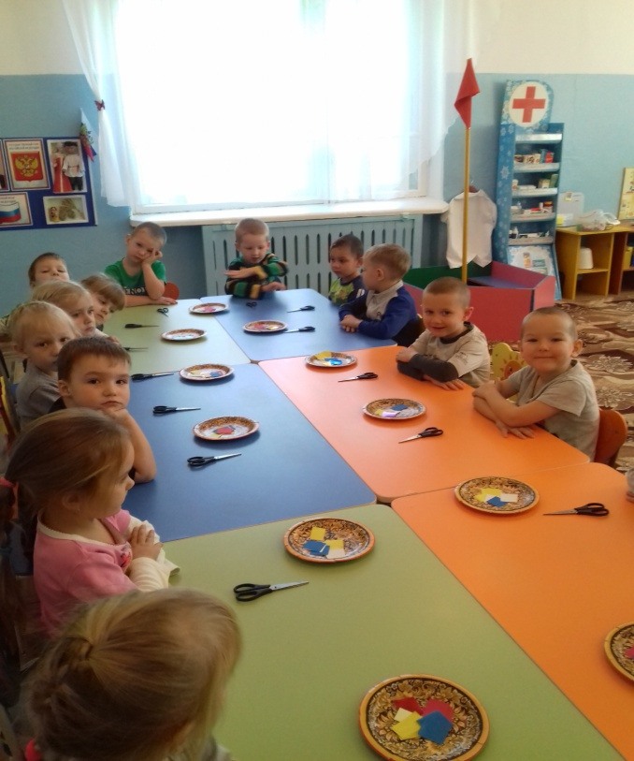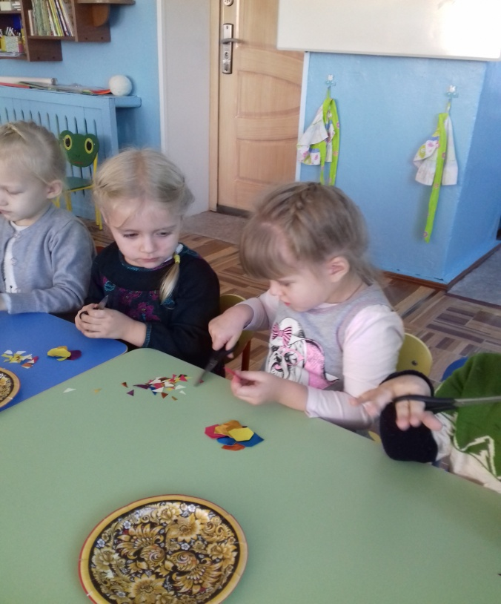
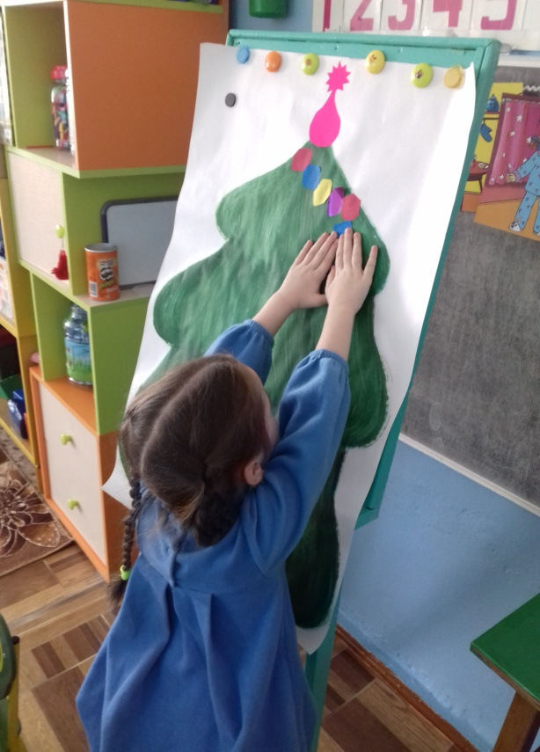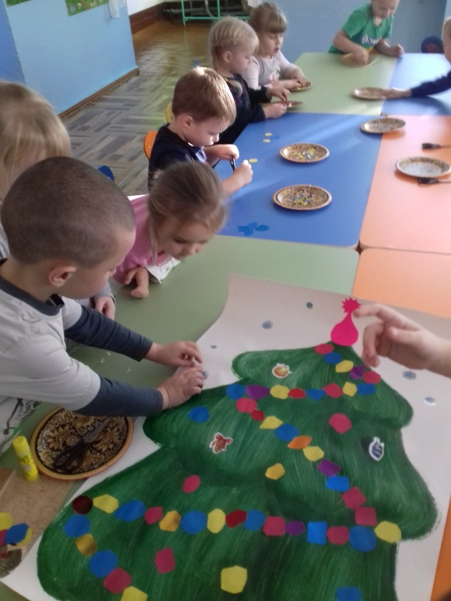
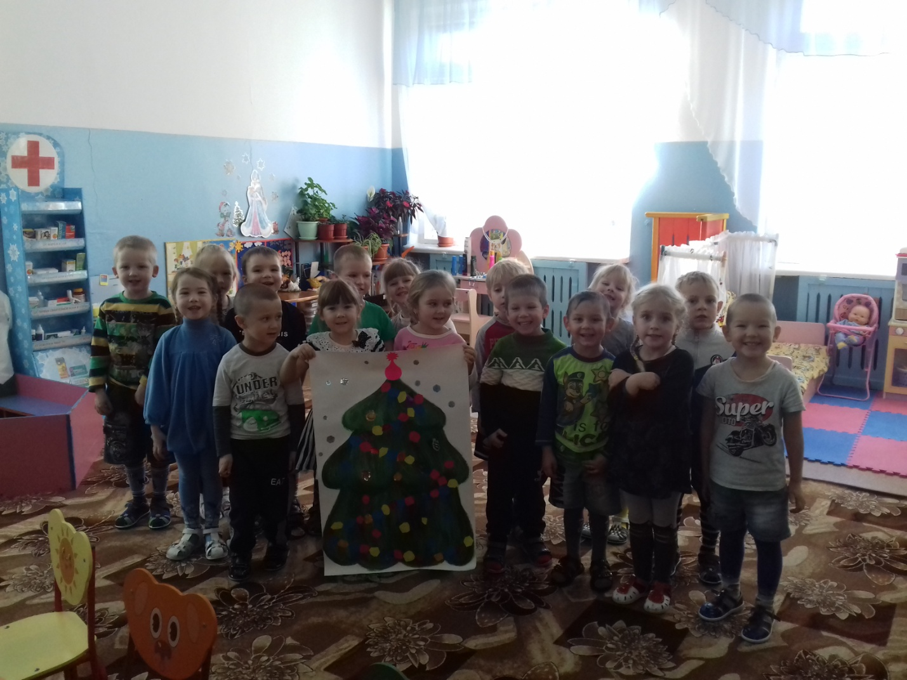

рисование " Лесная Красавица"
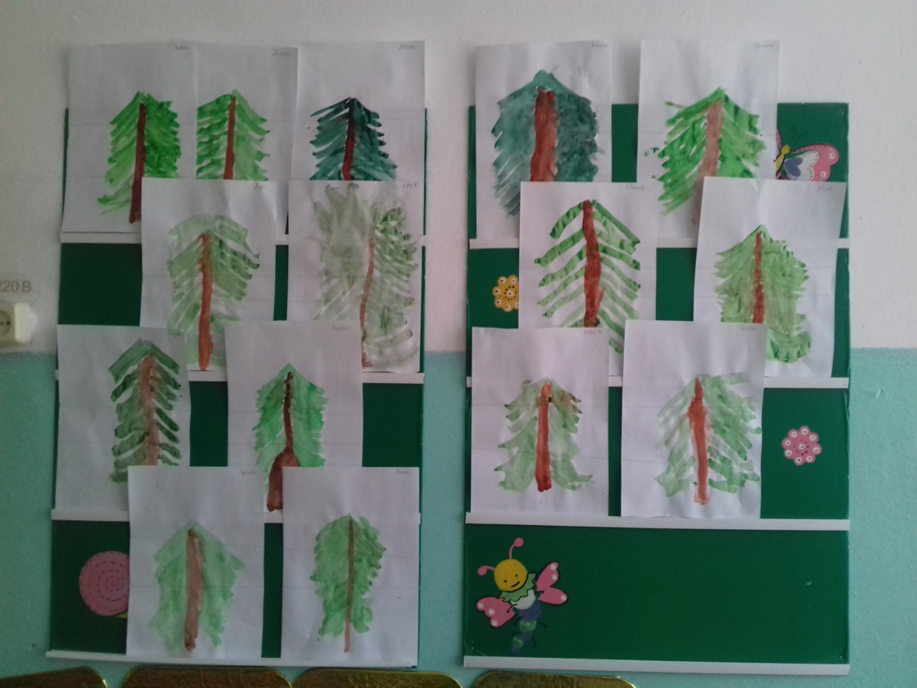
“Ёлкины игрушки – шишки и хлопушки” (конструирование + рисование)
